**Instruções para conexão via VNC**

1. Abrir a ferramenta Putty e configurar com o usuário e IP da máquina.

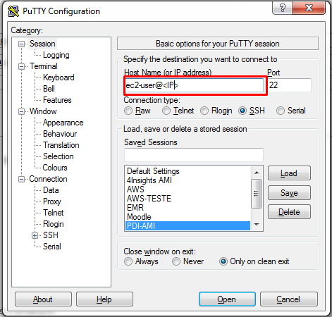

1. No menu no canto esquerdo expandir a categoria “**Connection**” e expandir também a categoria “**SSH**” e clicar na opção “**Auth**”.

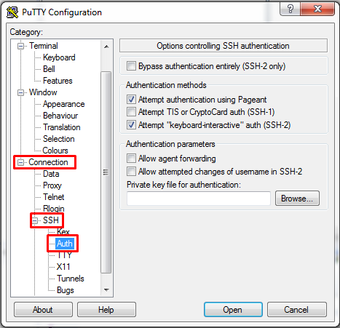

1. Marcar a opção “**Allow agente forwarding**” e selecionar a chave privada para acessar a instancia.

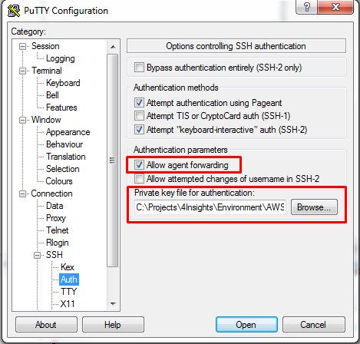

1. No menu no canto esquerdo, ainda na sessão “**SSH**” clicar em “**Tunnels**”, no campo “**Source Port**” digite o valor “**5901**” (essa porta é referente a quantidade de sessões abertas no VNC) e no campo “**Destination**” digitar o valor “**localhost:5901**” e clique em “**Add**”.

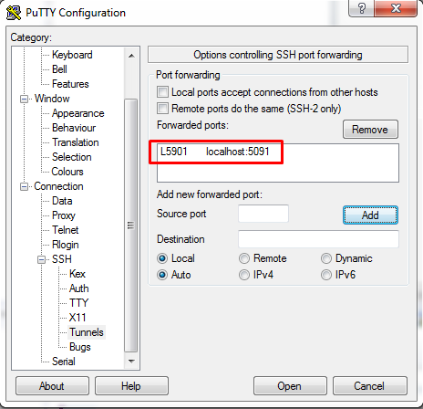

1. Caso queira salvar a sessão, no menu no canto esquerdo clique no menu “**Session**” e no campo “**Saved Sessions**” digite o nome da sua sessão e clique em “**Save**”.

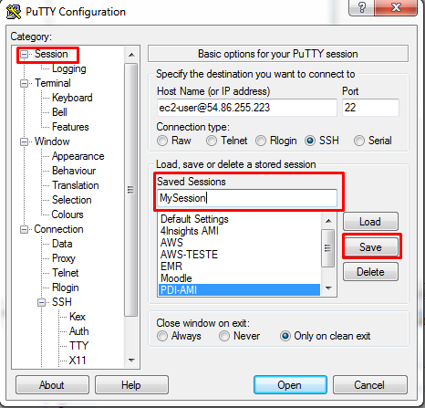

1. Clique em “**Open**”, a sessão será aberta com o usuário “**ec2-user**”.

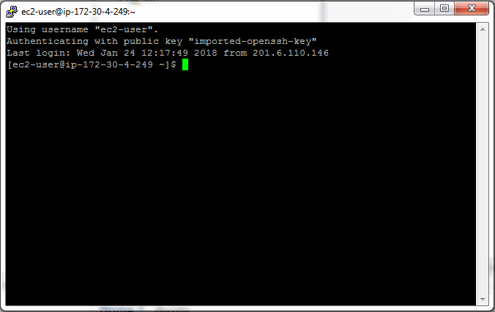

Se for seu primeiro acesso na máquina, o VNC não terá nenhuma porta aberta, para verificar e abrir siga os passos abaixo:

1. Logar com o usuário “root”, para isso digite o seguinte comando:  
   **sudo su -**

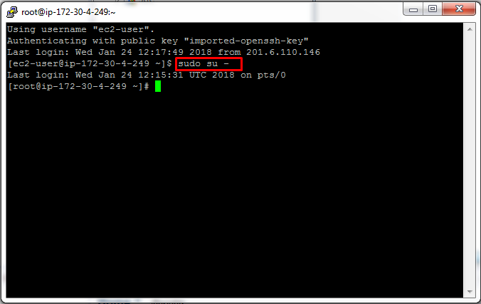

1. Para verificar se existem portas abertas digite o comando:  
   **vncserver -list**

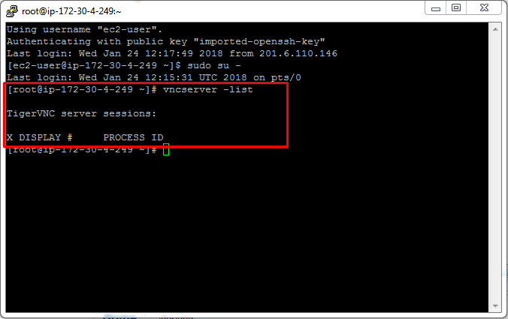

1. Neste exemplo nenhuma porta está aberta, para abrir a primeira você deve digita o comando:  
   **vncserver**

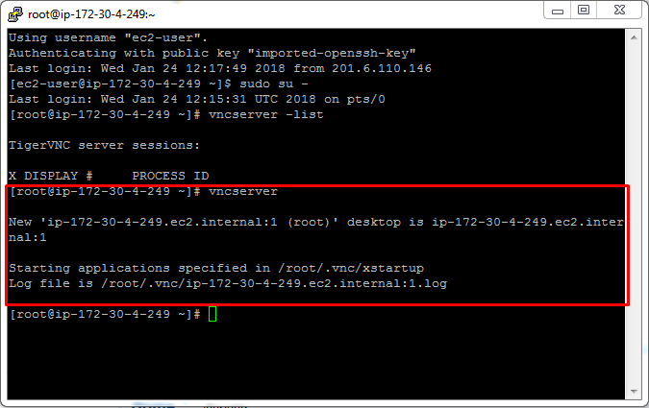

1. A porta está aberta e você pode acessar o display usando a ferramenta **VNC Viewer**, para se conectar você deve criar uma conexão usando o Túnel aberto na conexão via Putty (ex: localhost:5901)

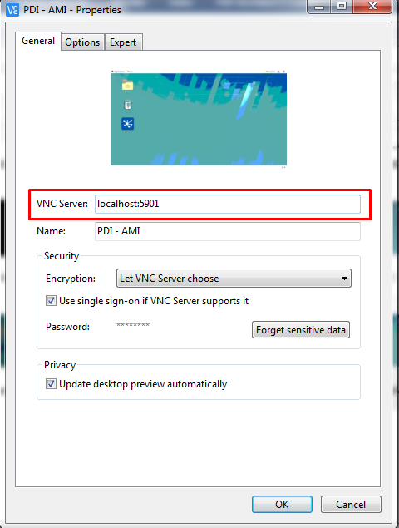

1. A senha padrão para acessar o VNC para essa AMI é “**pdiadmin**”.

